

**Kauno technologijos universitetas**

Elektros ir elektronikos fakultetas

**Skaitmeniniai filtrai**

2 Laboratorinis darbas

|  |
| --- |
|  |
| **Žygimantas Marma, EMEI-2 gr.**  Studentas |
|  |
| **Doc. Šarūnas Kilius**  Dėstytojas |
|  |

**Kaunas, 2023**

**Kaunas, 2023**

Turinys

1. FIR filtrų kūrimas 4

1.1. Praktinė dalis 4

1.2. Lowpass filtro kūrimas MATLAB aplinkoje 4

1.3. Lowpass filtro testavimas su STM32 valdikliu 5

1.4. Highpass filtro kūrimas MATLAB aplinkoje 6

1.5. Highpass filtro testavimas su STM32 valdikliu 7

1.6. Band Pass filtro kūrimas MATLAB aplinkoje 7

1.7. Band Pass filtro testavimas su STM32 valdikliu 9

2. Slenkančio vidurkio (Moving Average) filtras 10

3. Išvados 11

4. Priedai 12

**Darbo tikslas**: Susipažinti su DSP signalų generavimu ir analize įterptinėse sistemose panaudojant Audio signalą.

**Laboratorinio darbo uždaviniai:**

1. Suprojektuoti žemo dažnio, juostinius bei aukšto dažnio FIR filtrus naudojant MATLAB *FilterDesigner* įrankį.
2. Eksportuoti suprojektuotų filtrų koeficientus.
3. Išbandyti filtrų veikimą STM32F407 mikrovaldikliu. Palyginti rezultatus su MATLAB.

# FIR filtrų kūrimas

Patobulinkite pateiktame pavyzdyje esančią sinusinio signalo skaičiavimui skirtą funkciją, įtraukdami kintamajį arba konstantą dažniui nurodyti.

## Praktinė dalis

Signalo dedamosios yra 1kHz + 3kHz + 10kHz

## Žemų dažnių filtro kūrimas MATLAB aplinkoje

Filtrų kūrimui buvo pasinaudojant MATLAB paketo *filter desing* aplikacija. Žemų dažnių filtras buvo sukurtas 30 eilės naudojant *Chebyskev* langą, atkirtos dažnis (Fc) buvo pasirinktas 980Hz.

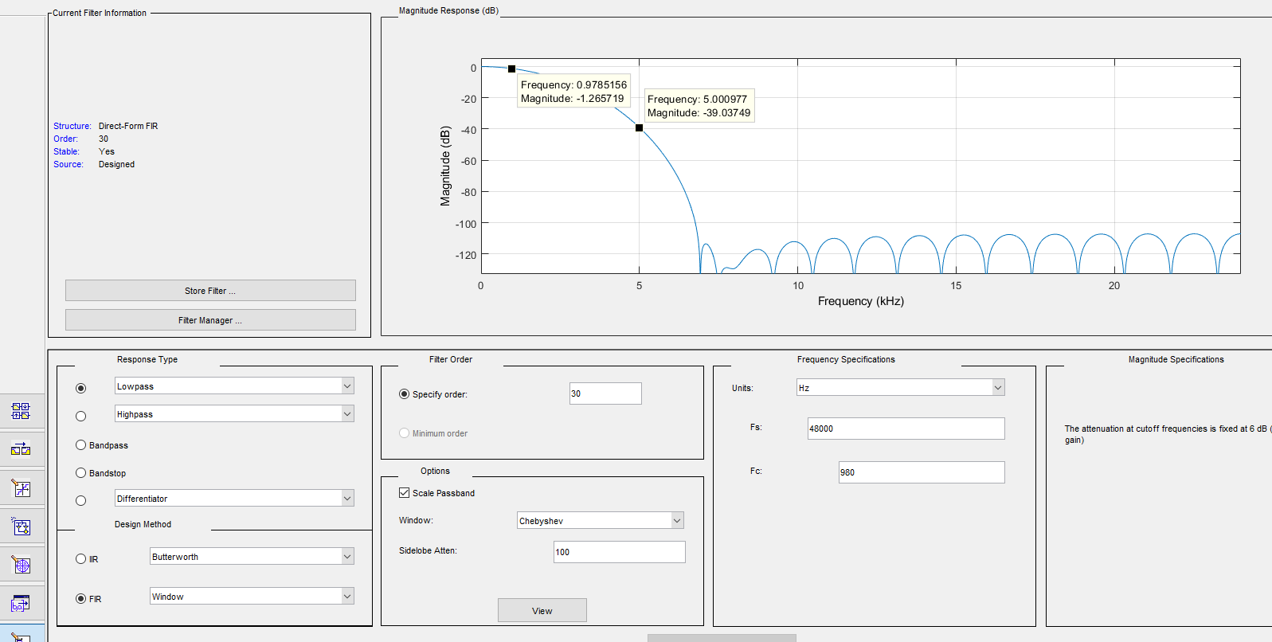

1 pav. Sukurtas žemų dažnių filtras MATLAB pagalba

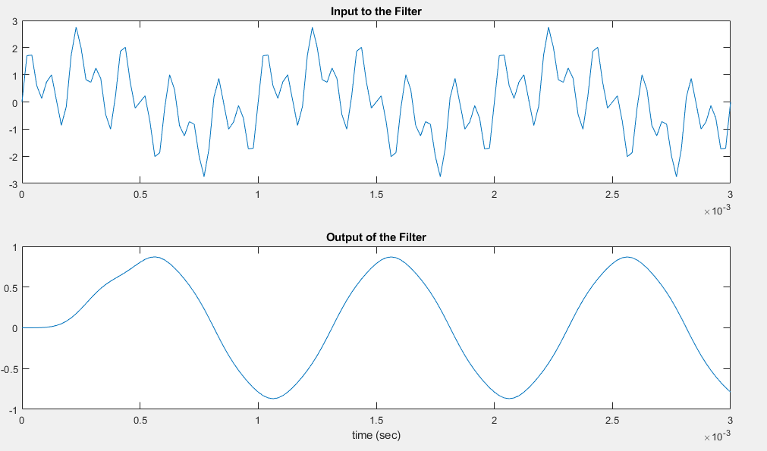

pav. Signalas laiko srityje prieš ir po filtravimo

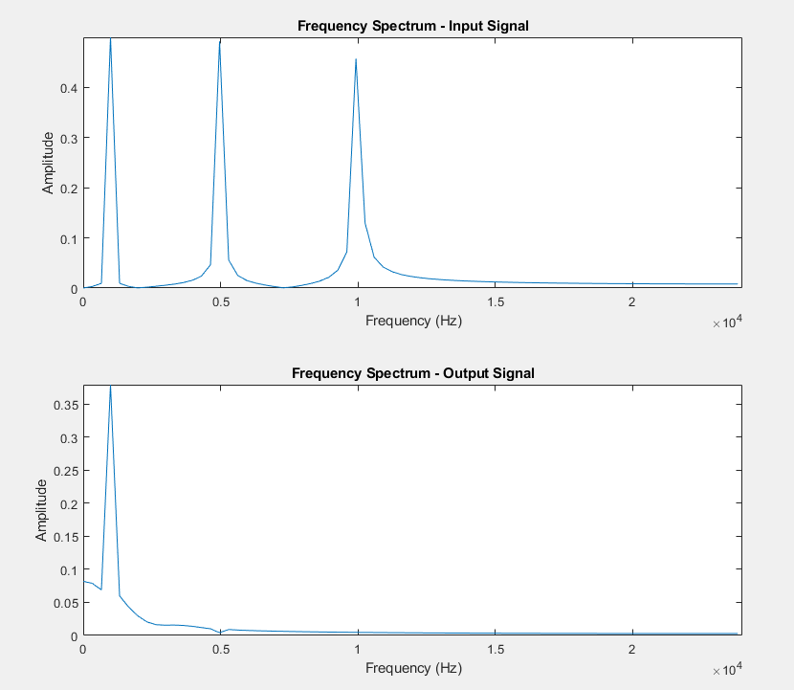

Signalo spektras prieš ir po filtravimo

## Žemų dažnių filtro testavimas su STM32 valdikliu

Norint testuoti sukurtus filtrus STM32 makete buvo naudojamas pavyzdyje pateiktas projektas. Esminis pakeitimas buvo sinuso funkcijoje, kad joje atsirastų 3 dedamosios:

2 lentelė pagrindinis laboratorinio darbo programinis kodas

|  |
| --- |
| /*** Test Signal generation ***/    for(int index = 0; index < TEST_LENGTH_SAMPLES; index++)    {      // 1kHz + 5kHz + 10 kHz      testInput_f32[index] = (30000*sin(21*2*PI*index/TEST_LENGTH_SAMPLES) + 20000*sin(109*2*PI*index/TEST_LENGTH_SAMPLES) + 15000*sin(220*2*PI*index/TEST_LENGTH_SAMPLES));    } |

Analizuojame projekte buvo naudojami du audio kanalai, kurių viename pradinis signalas (5 ir 4 pav.) bei kitas kanalas jau su nufiltruotais signalais.

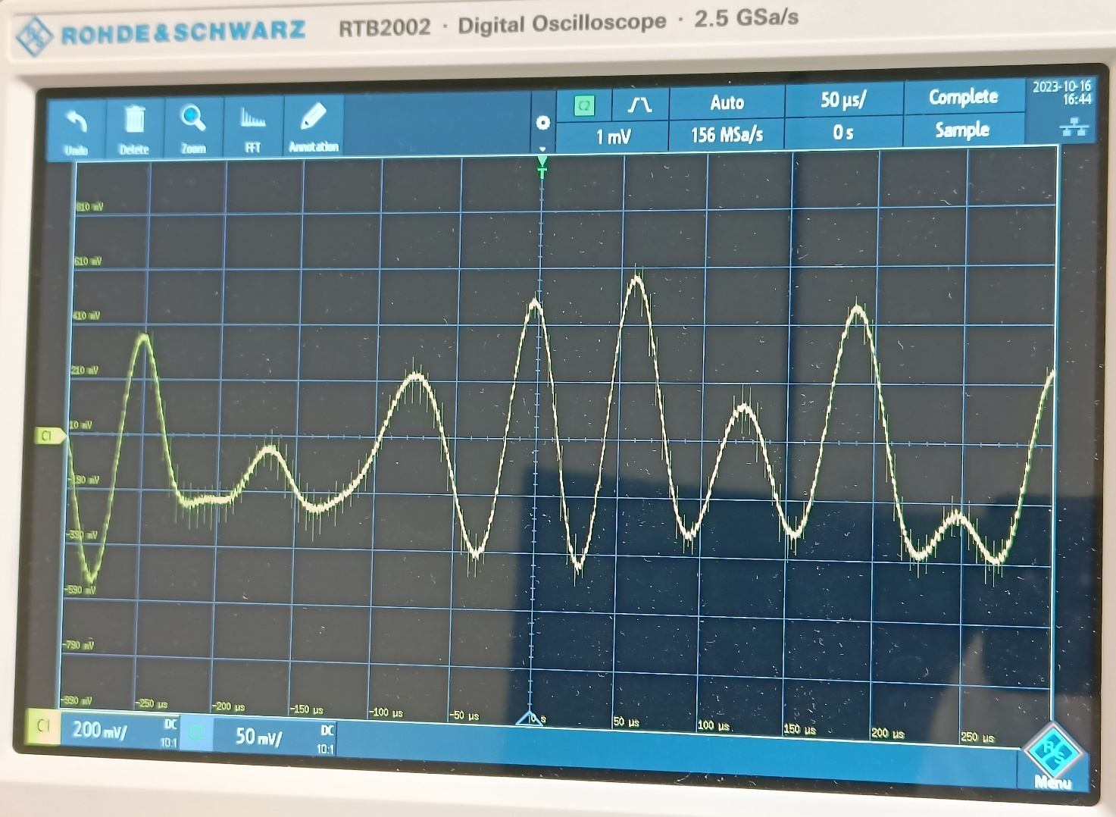

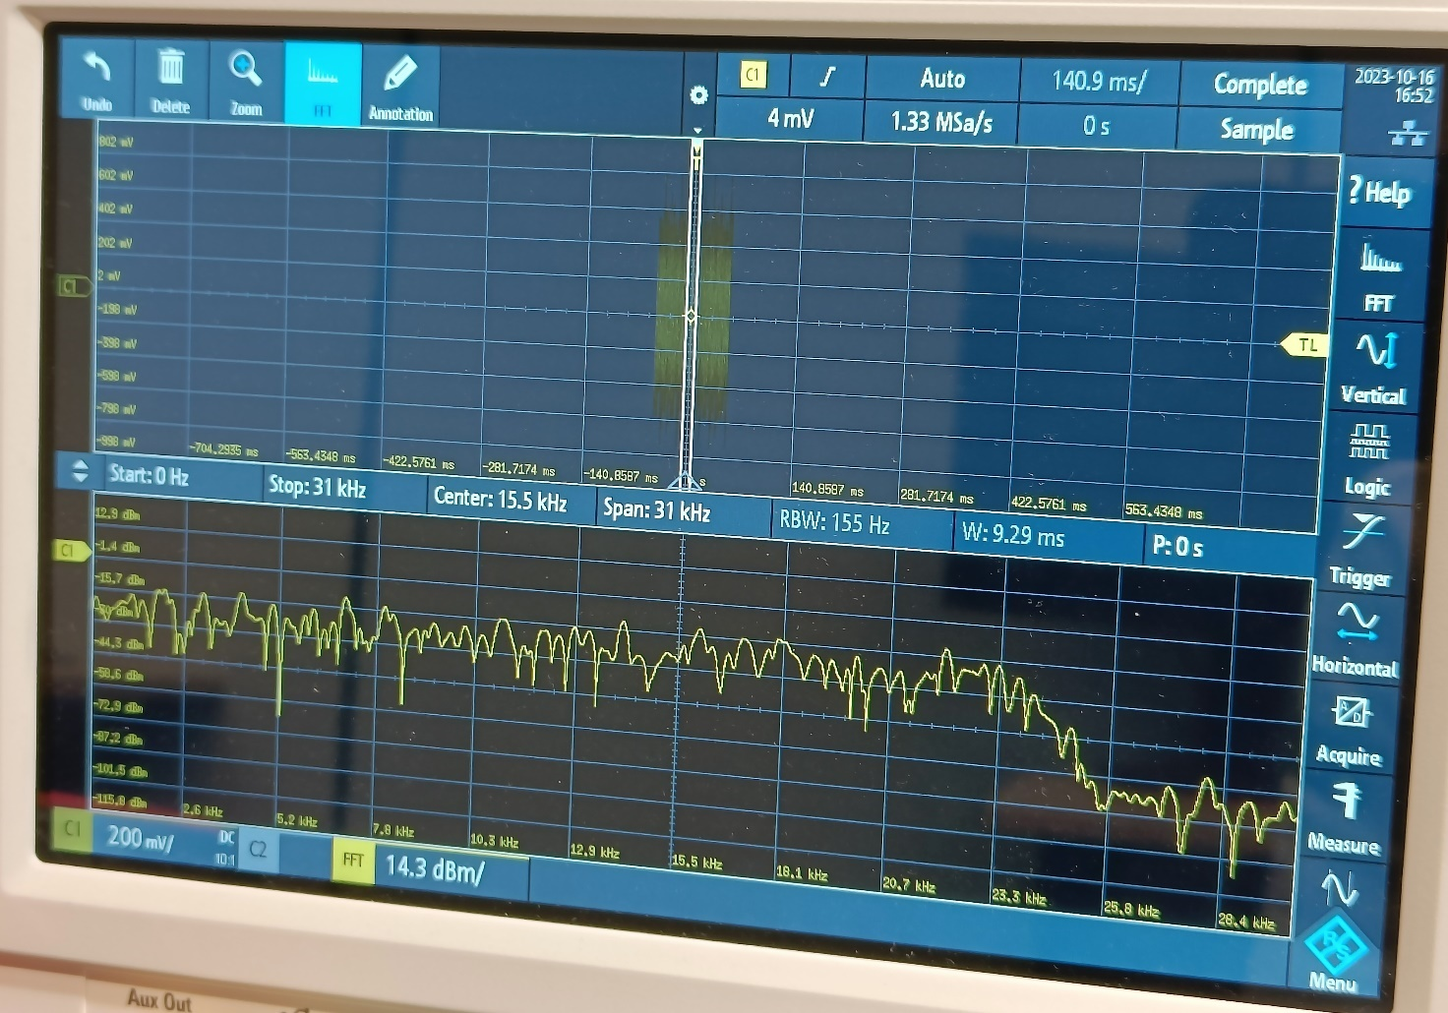

Nefiltruoto signalo spektras

Galima matyti, jog nefiltruotame signala yra daug dedamų jų ir jų harmonikų, kas neleidžia pasiekti sinusinio signalo formos.

Pritaikius suprojektuotą žemų dažnių filtrą gauti tokie rezultatai

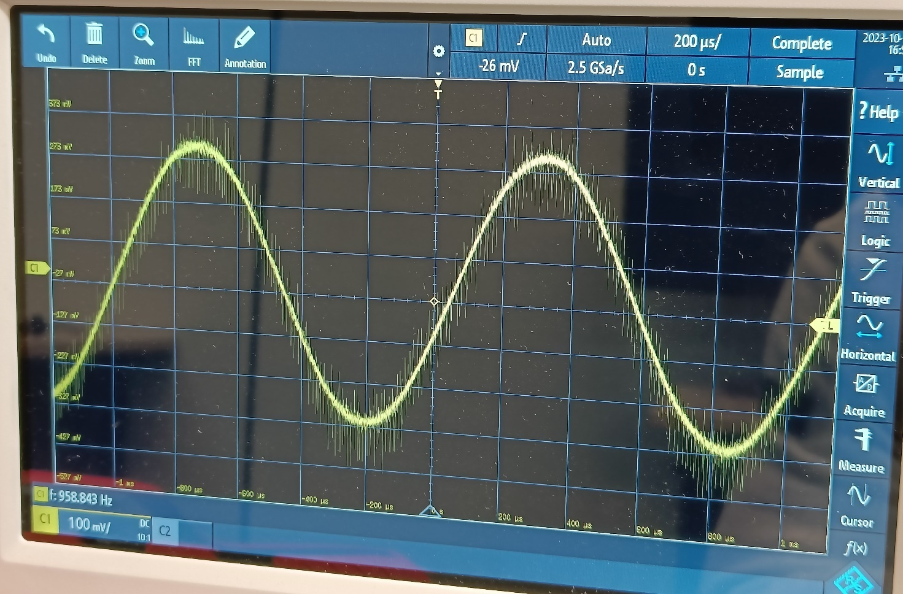

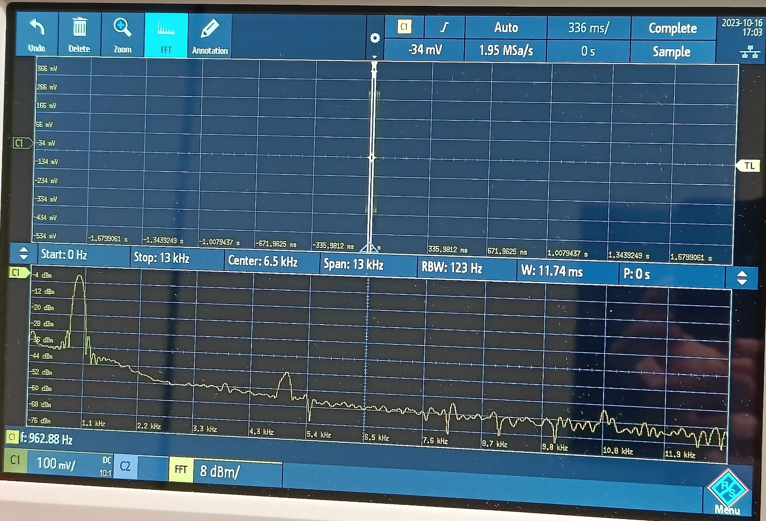

Matomas gražus sinusinis signalas 958,8 (beveik 1kHz dėl desritizavimo netikslumų), o spektre matomas ryškus ~1kHz dažnio dedamoji

## Aukštų dažnių filtro kūrimas MATLAB aplinkoje

Aukštų dažnių filtro parametrai: 26 filtro eilė, naudojant *Hamming* langą, atkirtos dažnis (Fc) buvo pasirinktas 8kHz.

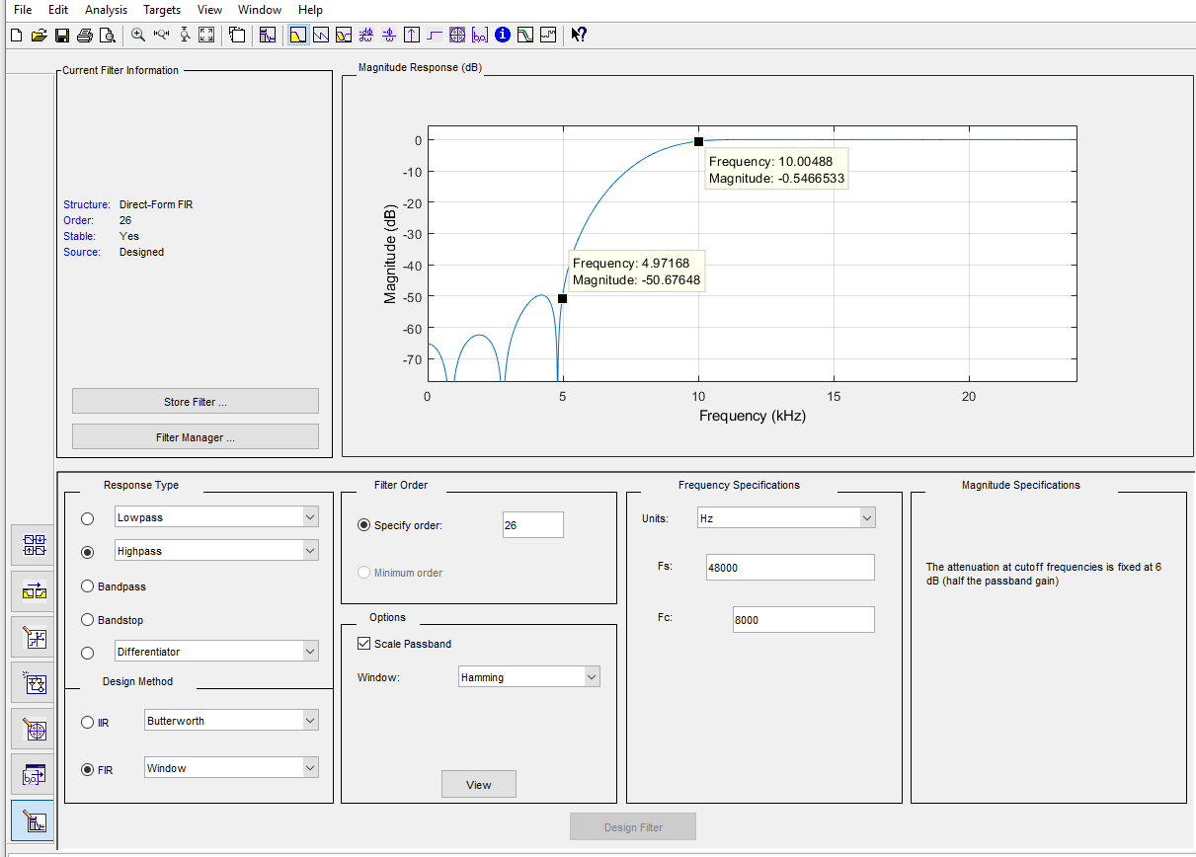

pav. Sukurtas aukštų dažnių filtras MATLAB pagalba

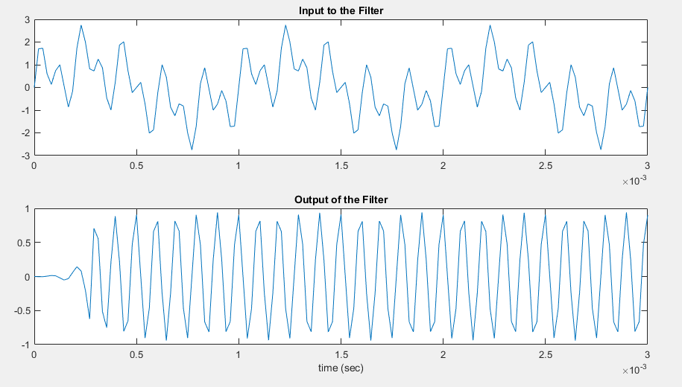

pav. Signalas laiko srityje prieš ir po filtravimo

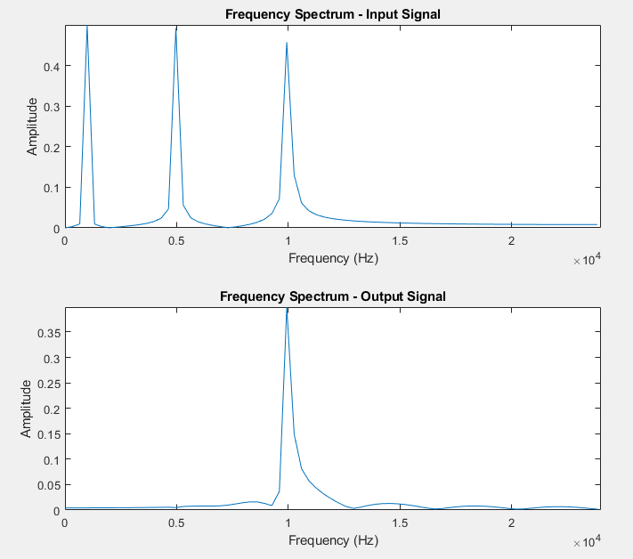

pav. Signalo spektras prieš ir po filtravimo

## Aukštų dažnių filtro testavimas su STM32 valdikliu

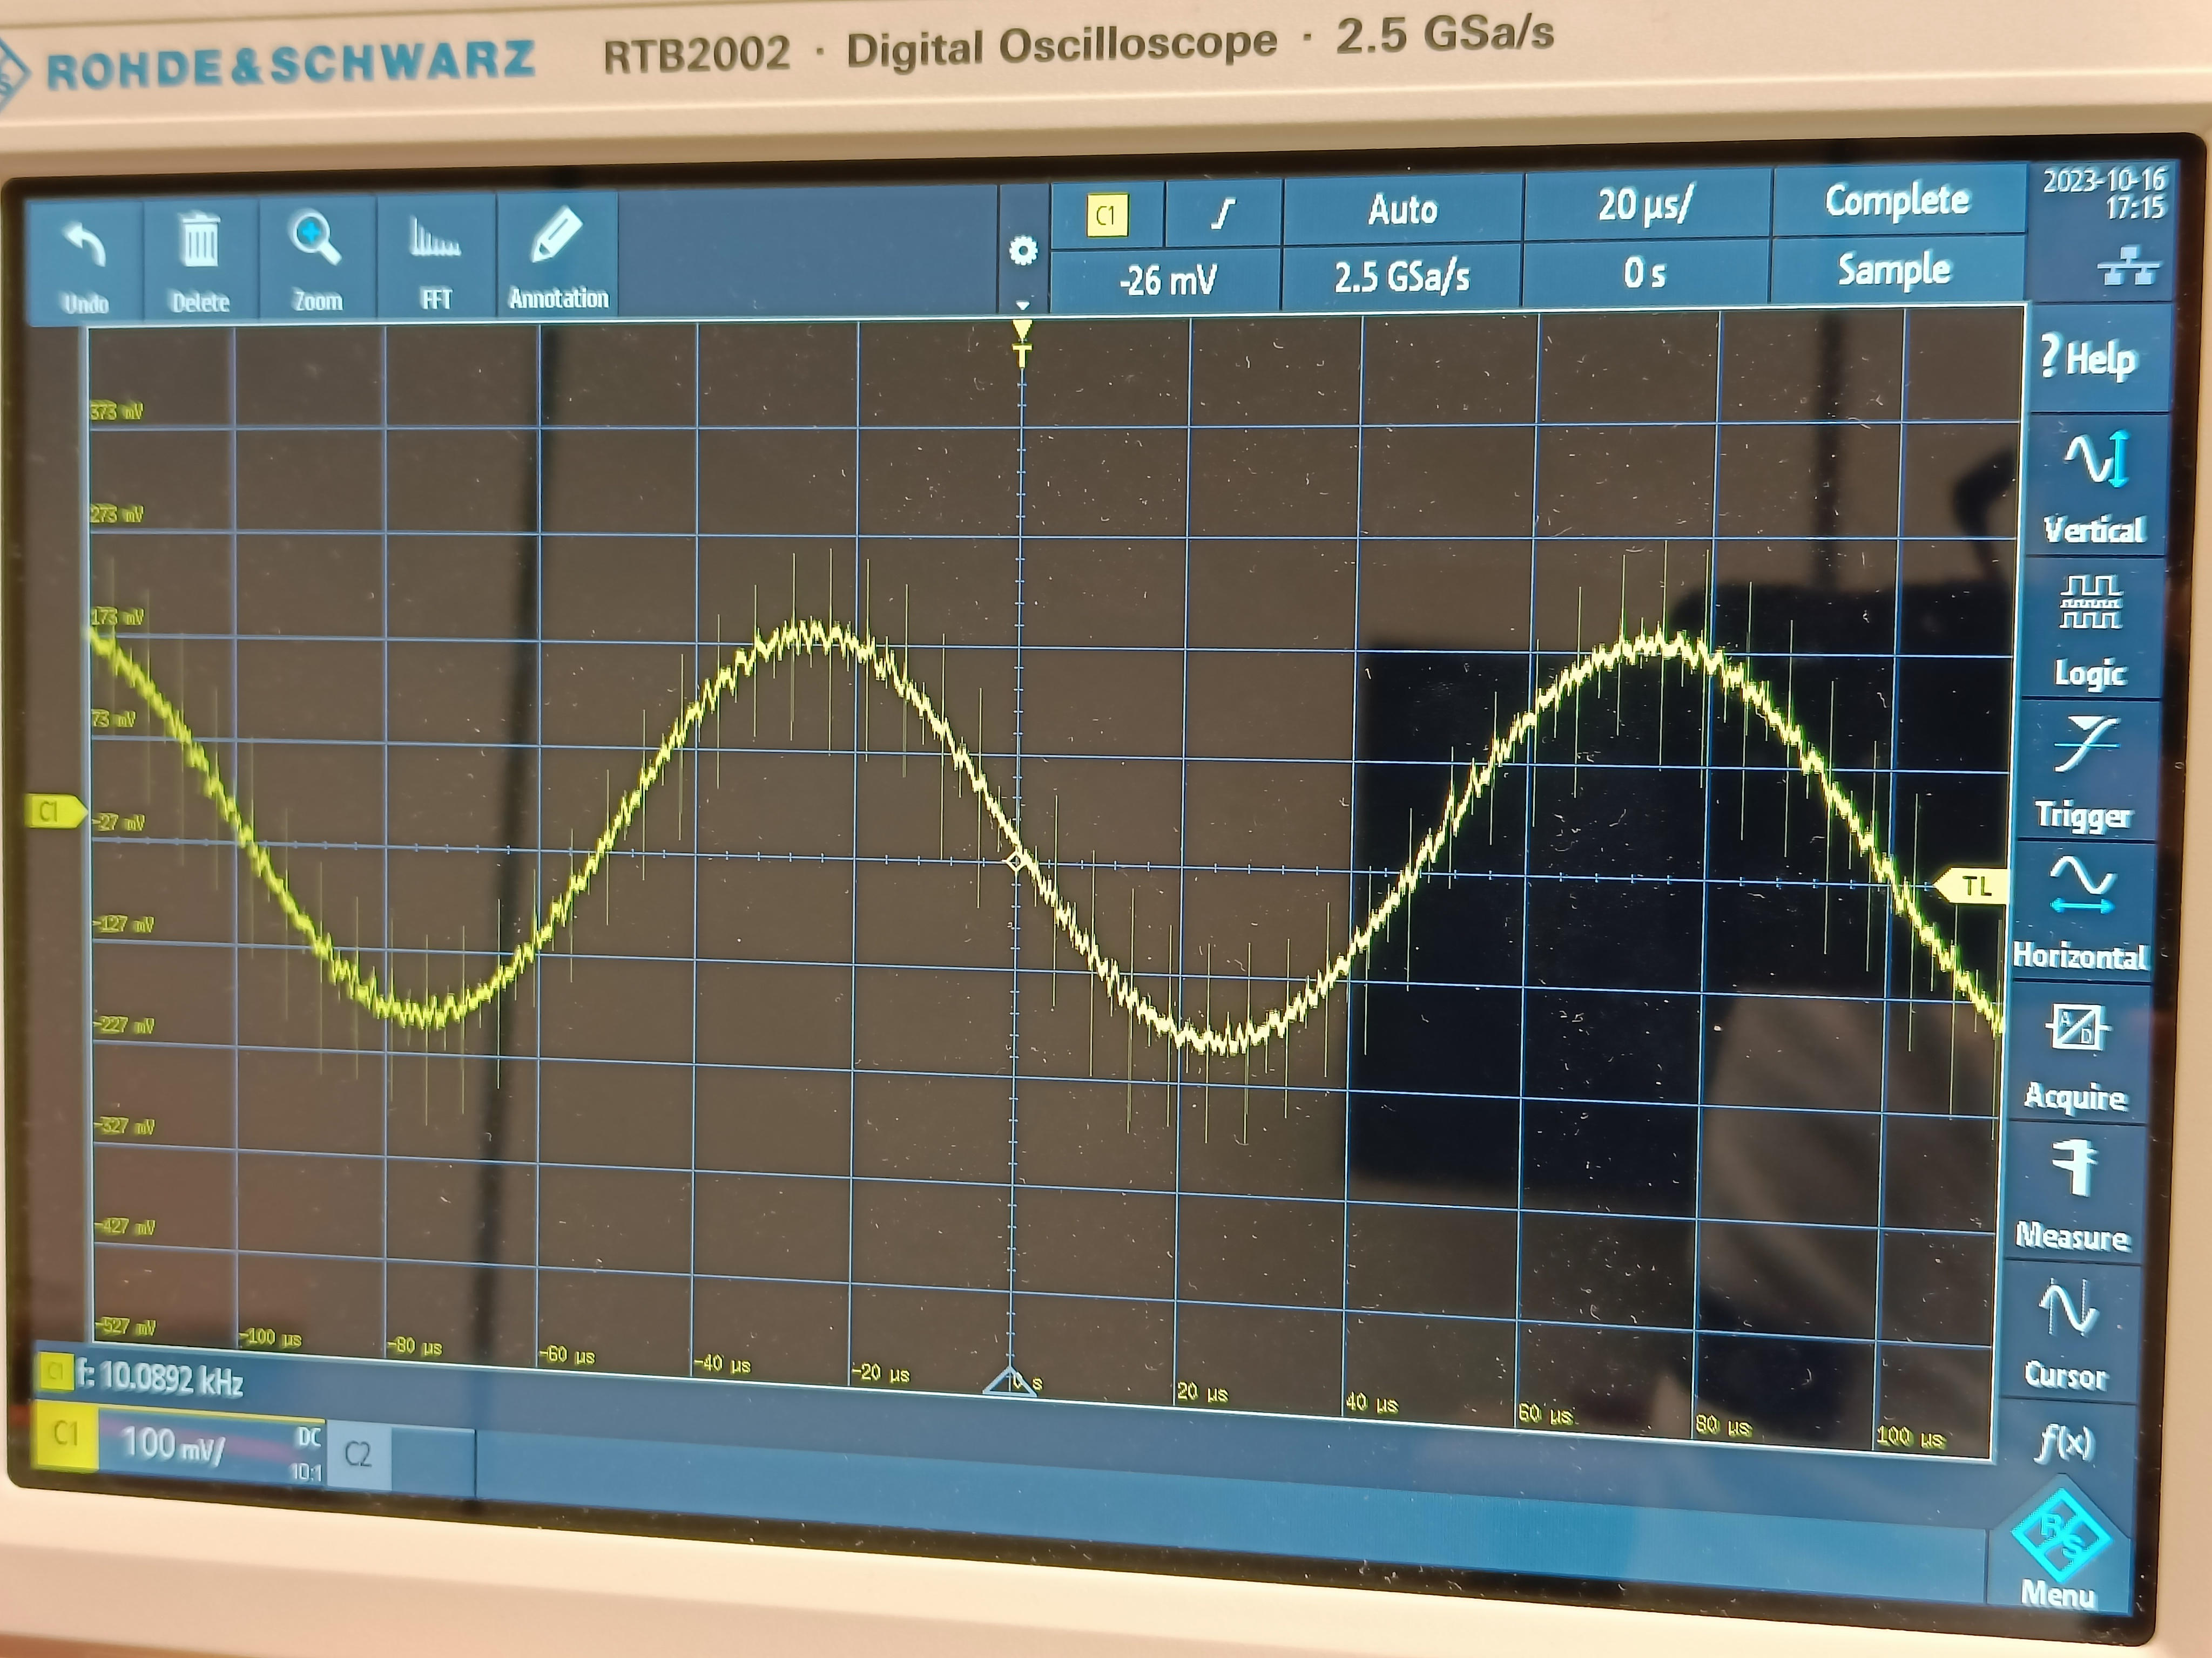

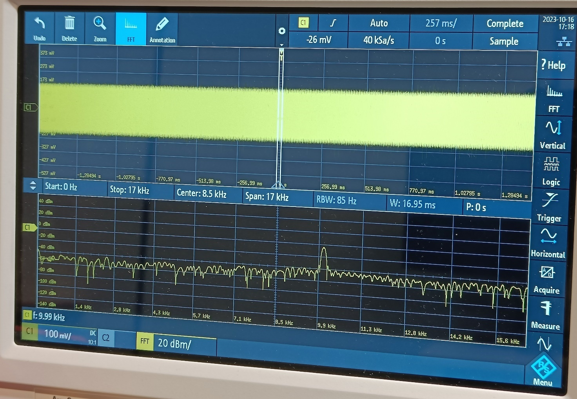

Spektre matomas slopinimas išskryrus 10kHz dedamąją

## Juostinio filtro kūrimas MATLAB aplinkoje

Juostinio filtro parametrai: 23 filtro eilė, naudojant *Hamming* langą, atkirtos dažnio pradžia (Fc1) buvo pasirinkta 4,8kHz, pabaiga (Fc2) 5,2kHz.

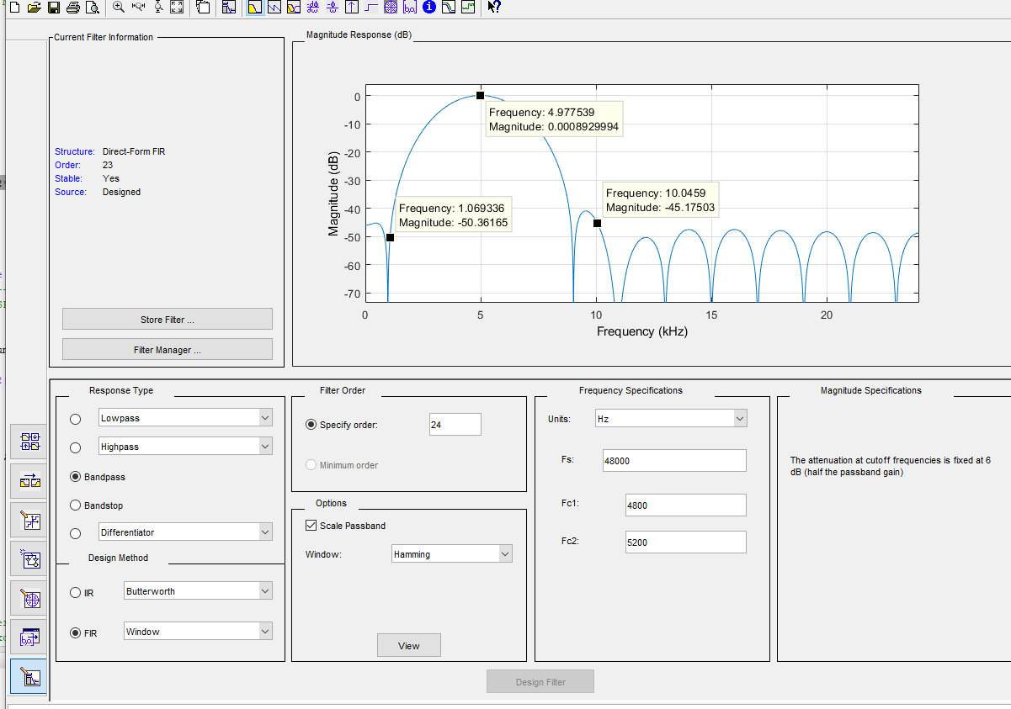

pav. Sukurtas juostinis filtras MATLAB pagalba

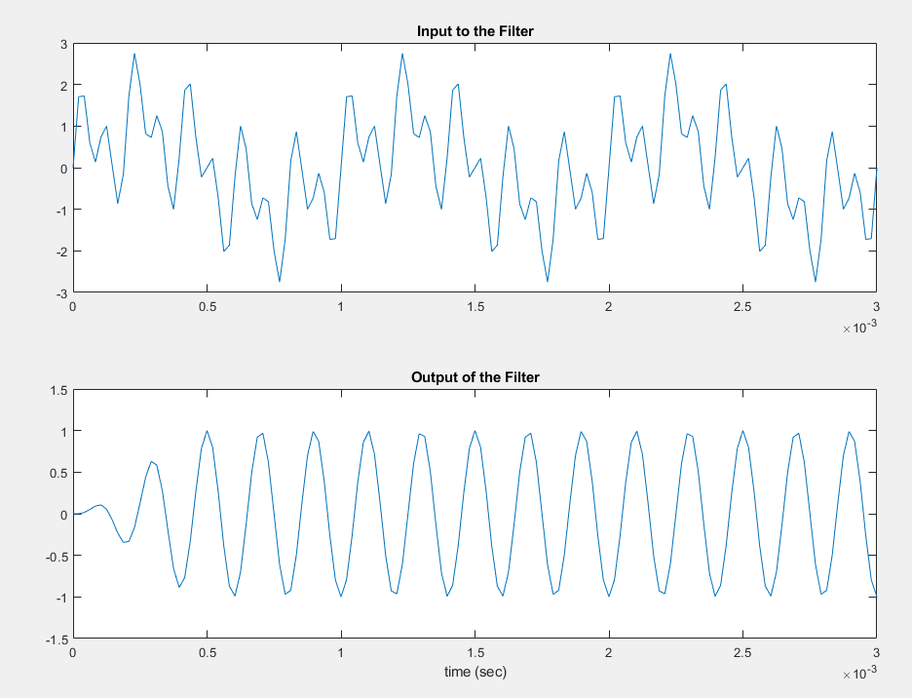

pav. Signalas laiko srityje prieš ir po filtravimo

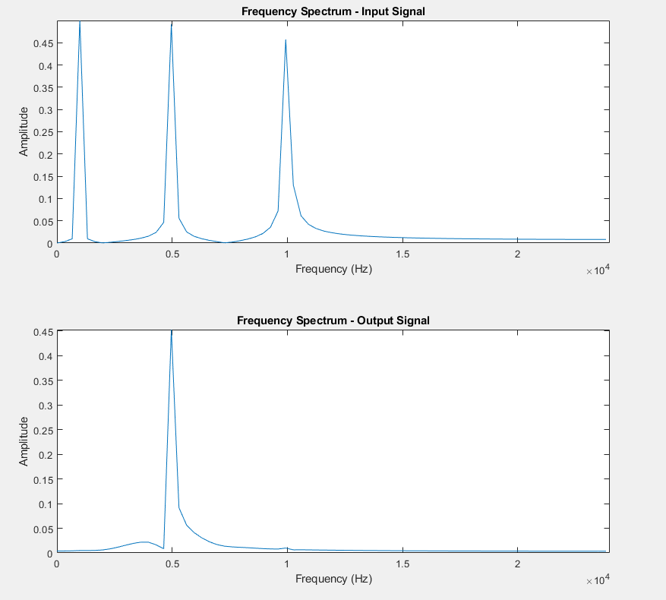

pav. Signalo spektras prieš ir po filtravimo

## Juostinio filtro testavimas su STM32 valdikliu

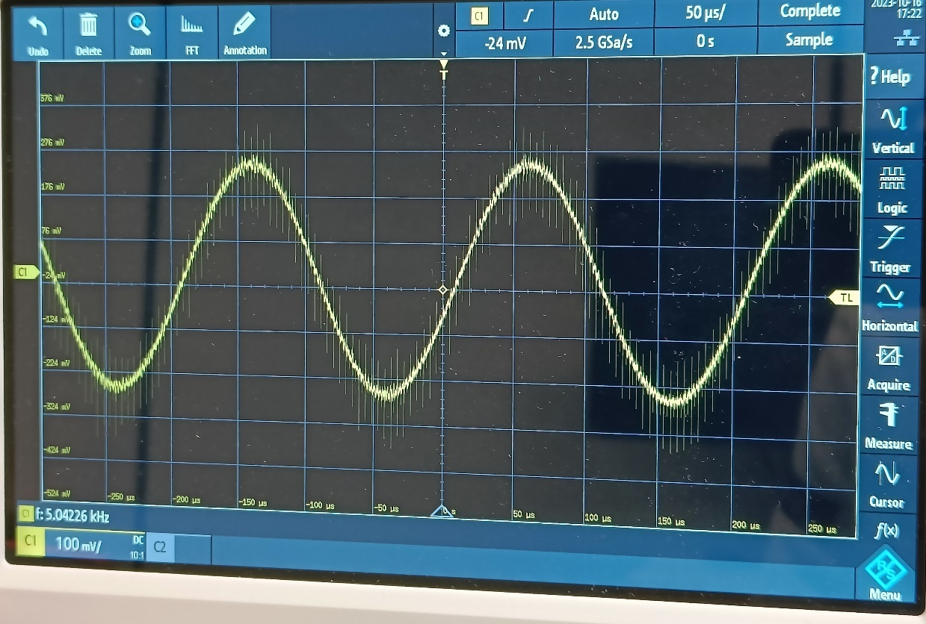

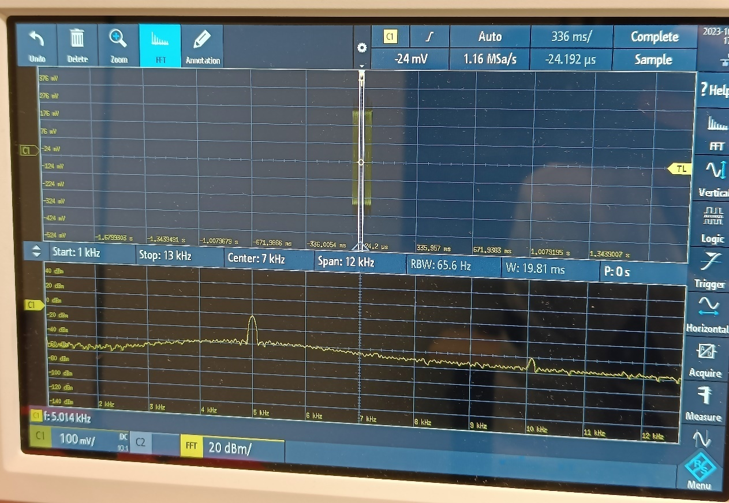

# Slenkančio vidurkio (Moving Average) filtras

Sadasd

Asdasd

# Išvados

1. Atlikus
2. Tyrimas parodė
3. Filtro atsako
4. Testuojant realybėje signalus pastebimas mažo dažnio (~50Hz) tinklo dažnis

# Priedai

**1 lentelė.** MATLAB programa sukurtų filtrų koeficientų konvertavimui į C kodą

|  |
| --- |
| % FIR testas  % Filtro koeficientai saugomi faile    clear;  % HD - this is a generated MATLAB filter function  % Hd = FIR_filter_30ord; % example  Hd = lowpassFinal;  % Hd = highPass;  %Hd = bandpass;      Num2 = Hd.Numerator;  Den = zeros(size(Num2)); Den(1)=1;  Fs = 48000;  t = 0:1/Fs:0.003;  % Input signal: 1kHz + 5kHz + 10kHz  x = sin(2*pi*1000*t) + sin(2*pi*5000*t) + sin(2*pi*10000*t);    y = filter(Num2,Den,x);  subplot(2,1,1); plot(t,x);  title('Input to the Filter');  subplot(2,1,2); plot(t,y);  title('Output of the Filter'); xlabel('time (sec)');    % ----------------------------------------------  % Save created filter coefs to a file  fid=fopen('koeficientai_STM32.txt','w');  % number of filter coefs  fprintf(fid, 'NUM_TAPS=%d \r\n', [length(Num2)]');  % save coefs + comma  fprintf(fid, [' const float32_t firCoeffs32[NUM_TAPS] = { \r\n']);  for j=1:length(Num2)-1  fprintf(fid, '%f,', [Num2(j)]');  end  % Last coef after the comma  fprintf(fid, '%f', [Num2(length(Num2)-1)]');    fprintf(fid, [' \r\n };']);  fclose(fid);      plotFrequencySpectrum(x, y, Fs);    function plotFrequencySpectrum(x, y, Fs)  % Compute the FFT for the input signal (x)  N = length(x);  f = Fs * (0:(N/2)) / N;  X = fft(x);  P_x = abs(X / N);    % Compute the FFT for the filtered signal (y)  Y = fft(y);  P_y = abs(Y / N);    % Plot the frequency spectra  figure;  subplot(2, 1, 1);  plot(f, P_x(1:N/2+1));  title('Frequency Spectrum - Input Signal');  xlabel('Frequency (Hz)');  ylabel('Amplitude');    % Display only positive frequencies  axis([0 Fs/2 0 max(P_x)]);    subplot(2, 1, 2);  plot(f, P_y(1:N/2+1));  title('Frequency Spectrum - Output Signal');  xlabel('Frequency (Hz)');  ylabel('Amplitude');    % Display only positive frequencies  axis([0 Fs/2 0 max(P_y)]);  end |

2 lentelė pagrindinis laboratorinio darbo programinis kodas

|  |
| --- |
| /* Includes ------------------------------------------------------------------*/  #include "main.h"  #include "usb_device.h"  /* Private includes ----------------------------------------------------------*/  /* USER CODE BEGIN Includes */  #include "stm32f4_discovery_audio.h"  #include "arm_math.h"  } |

Sugeneruoti low-pass filtro koeficientai

Sugeneruoti low-pass filtro koeficientai

Sugeneruoti low-pass filtro koeficientai